**Федеральное государственное бюджетное**

**образовательное учреждение высшего образования**

**«Российский экономический университет имени Г.В. Плеханова»**

Кафедра информатики

Высшая школа кибертехнологий, математики и статистики

**ЛАБОРАТОРНАЯ РАБОТА №2**

по дисциплине

«Информационные системы в экономике»

Выполнила:

Студентка группы

15.27Д-БИ19/22б

Нгуен Као Бач

Проверил:

Брежнев Алексей Викторович

Москва – 2024



Рисунок 1. Таблица 1. Работники

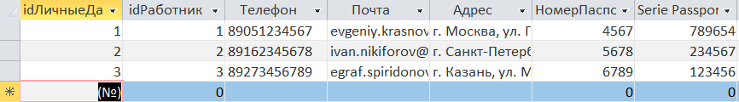

Рисунок 2. Таблица 2. Личные данные работников

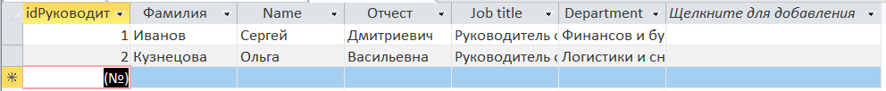

Рисунок 3. Таблица 3. Руководители

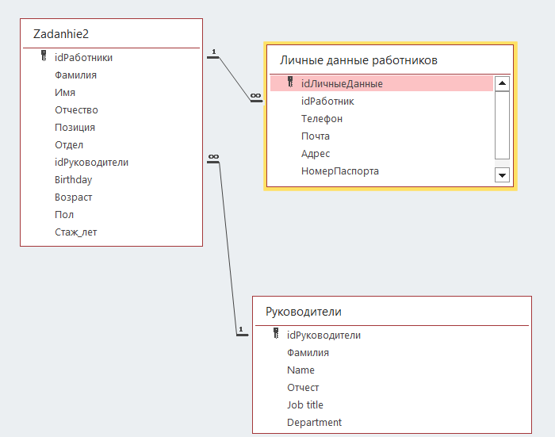

Рисунок 4. Схема данных